Психолого - педагогическая поддержка социализации и индивидуализации развития дошкольников
в условиях введения ФГОС ДО
Климкина Анна Викентьевна,
старший воспитатель
муниципального дошкольного образовательного учреждения детский сад № 9 «Теремок» комбинированного вида
г. Оленегорска с подведомственной территорией

Педагогический коллектив детского сада в течение 3-х лет работал по методической теме: «Психолого-педагогическая поддержка социализации и индивидуализации развития дошкольников в условиях ФГОС ДО».
Работа строилась в инновационном режиме.
С 2013г. осуществлялась работа на базе детского сада муниципальной пилотной площадки «Психологическое сопровождение введения ФГОС ДО» (Приказ КО № 593 от 29.11.2013г.). За это время:
1.Созданы организационно-управленческие условия психологического сопровождения введения ФГОС ДО.
2.Совершенствовано материально-техническое обеспечение психологического сопровождения введения ФГОС ДО.
3.Организовано информационное обеспечение психологического сопровождения введения ФГОС ДО.
4. Структурирована методическая работа, обеспечивающая психологическое сопровождение введения ФГОС ДО.
Опыт работы по методической теме был представлен на городском уровне:
- практико-ориентированный семинар «Взаимодействие взрослого и детей в условиях инклюзивного образования», 2013г.
- консультация «Организация психолого-педагогического сопровождения в соответствии с ФГОС ДО», 04.04.2014г.
- психолого-педагогический тренинг «Создание социальной ситуации развития детей как условие реализации психолого-педагогических требований ФГОС ДО», 26.11.2014г.
- практико-ориентированный семинар «Осуществление индивидуального образовательного маршрута ребенка в условиях ФГОС ДО», 30.04.2015г.
В 2014г. на региональном уровне организована инновационная деятельность:
- по апробации механизмов внутренней и внешней оценки качества образования в МДОУ №9, реализующего ФГОС ДО»
- апробация УМК «Ступеньки детства» под редакцией Н. М. Конышевой».

Основная идея ФГОС ДО - создание психолого – педагогических условий, обеспечивающих позитивную социализацию дошкольников.
- Уважение взрослых к человеческому достоинству детей, формирование и поддержка их положительной самооценки, уверенности в собственных возможностях и способностях;
- Использование в образовательной деятельности форм и методов работы с детьми, соответствующих их возрастным и индивидуальным особенностям;
- Построение образовательной деятельности на основе взаимодействия взрослых с детьми, ориентированного на интересы и возможности каждого ребенка и учитывающего социальную ситуацию его развития;
- Поддержка взрослыми положительного отношения детей друг к другу и взаимодействия их друг с другом в разных видах деятельности;
- Поддержка инициативы и самостоятельности детей в специфических для них видах деятельности;
- Возможность выбора детьми материалов, видов активности, участников совместной деятельности и общения;
- Защита детей от всех форм физического и психического насилия;
- Поддержка родителей в воспитании детей, охране и укреплении их здоровья, вовлечение семей непосредственно в образовательную деятельность.
Позитивная социализация — это умение ребенка взаимодействовать с окружающими людьми, выстраивать свое поведение и деятельность, учитывая потребности и интересы других.
Цель позитивной социализации — освоение дошкольниками первоначальных представлений социального характера и включение их в систему социальных отношений общества.
Содержательные линии педагогической работы в развитии позитивной социализации были определены следующие:
1. Организация развивающей предметно-пространственной среды группы, детского сада.
2.Организация разнообразных видов детской деятельности.
3.Конструктивное взаимодействие всех участников образовательных отношений.
4.Констурктивное сетевое взаимодействие с социальными партнерами.
Организация развивающей предметно-пространственной среды
Для того, чтобы создать детям возможность комфортного пребывания, проявить социальную мотивацию, раскрыть свою индивидуальность и построить образовательный процесс в соответствии с требованиями ФГОС ДО.
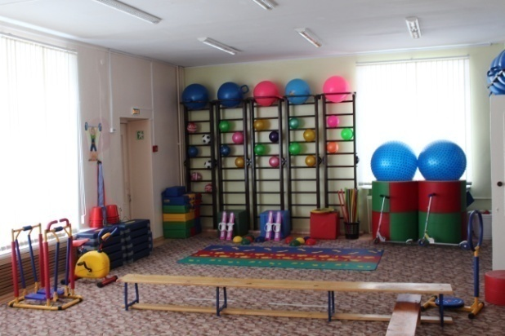
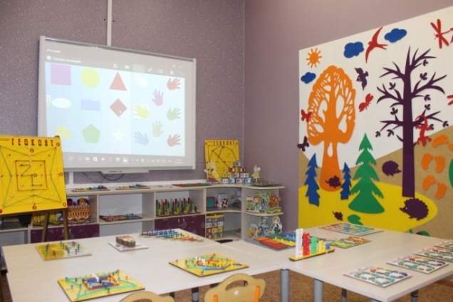
Была проведена целенаправленная работа по совершенствованию предметной среды в соответствии с образовательными областями Программы и с учетом принципа интеграции.

Дополнительно приобрели физкультурное оборудование, детские спортивные тренажеры в физкультурный зал; оборудовали кабинет «Фиолетовая комната» по методике Вячеслава Воскобовича; установили мультимедийное оборудование в группы (доски, стол), в группах компенсирующей направленности провели модернизацию логопедических кабинетов, закупив полный комплект учебно-методических, игровых пособий, литературы и лицензионных развивающих компьютерных игр для детей и специального оборудования для работы учителей-логопедов.
В течение трех лет было проведено 5 смотров-конкурсов по созданию условий для реализации образовательных областей образовательной программы дошкольного образования МДОУ №9. Это способствовало обновлению и содержательному пополнению развивающей предметно- пространственной среды в группах, повышению мотивации педагогов.
Организация разнообразных видов детской деятельности
Социализация дошкольника осуществляется через разнообразную детскую деятельность.
- Непосредственно – образовательная деятельность (в приоритете задачи направленные на получение детьми познавательного, эмоционального и практического опыта)
- Игровая деятельность,
- Продуктивная деятельность,
- Опытно – экспериментальная деятельность,
- Кружковая деятельность,
- Театрализованная деятельность,
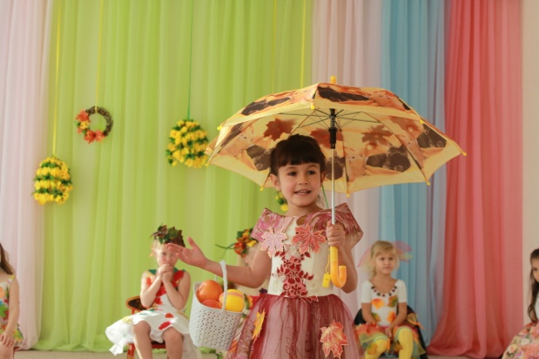
- Дополнительные образовательные услуги:

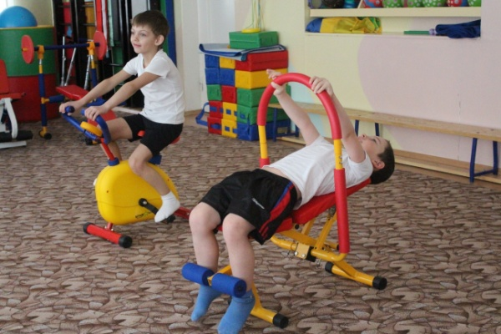

- «Квиллинг»;
- «Шахматы»;
- «Силовая гимнастика»;
- «Декупаж»;
- «Хореография»;
- «Диско-ритмика»;
-«Играя- читаем»;
-«Сказки фиолетового леса» по методике Воскобовича.
Понятие «позитивная социализация» мы рассматриваем как развитие умений взаимодействовать с окружающими людьми, достигать общих интересов, выстраивать свое поведение и деятельность, учитывая потребности и интересы других. Этому способствуют участие воспитанников в традиционных мероприятиях детского творчества, конкурсах, спортивных соревнованиях, фестивалях и праздничных программах различного уровня.
Конструктивное взаимодействие всех участников образовательных отношений
При всех самых замечательных условиях, созданных в детском саду, дошкольное образовательное организация лишь дополняет воспитание, получаемое ребенком в семье. Приоритетным фактором в воспитании и развитии ребенка, в приобретении им социального опыта является семья. Признание приоритета семейного воспитания требует нового отношения к семье и новых форм работы с семьями со стороны детского сада.
Нами была определена цель взаимодействия – объединение усилий детского сада и семьи для социального развития личности ребенка.
Задачи:
- приобщение родителей к участию в жизни ДОУ;
- повышение психолого-педагогической культуры родителей в вопросах формирования у детей уважительного отношения и чувства принадлежности к своей семье и к окружающему социуму;
- оказание помощи семьям дошкольников в воспитании у детей норм и ценностей принятых в обществе, включая моральные и нравственные ценности.
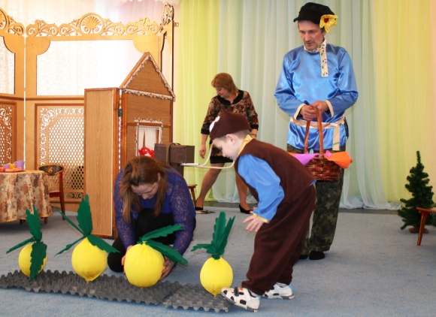
Мы убедились в том, что наибольший эффект достигается при использовании в работе с родителями социо-игровых, интерактивных технологий, использование метода проектов. Стали доброй традицией встречи в семейном клубе «Родительская академия», участие в конкурсах, смотрах, семинарах-практикумах, мастер-классах, спортивных мероприятиях, экскурсии выходного дня, в благоустройстве территории детского сада. В результате такой целенаправленной работы педагогов происходит осознанное включение родителей в единый совместный с педагогами процесс социального развития личности ребенка.

Конструктивное сетевое взаимодействие с социальными партнерами.
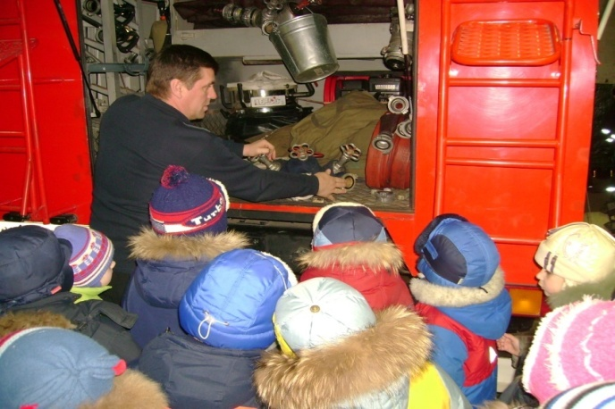
Обеспечивается через взаимодействие с социально – культурными учреждениями города: библиотекой, Домом культуры, городским музеем, пожарной частью, МЧС г. Мончегорска, музыкальной и спортивной школой.
В рамках сетевого взаимодействия проходят экскурсии, конкурсы детского творчества, социальные акции, праздники, фестивали, олимпиады.
Грамотно организованное взаимодействие с социальными партнерами приводит к положительным результатам. Создаются условия для расширения кругозора дошкольника, формирования навыков общения в различных социальных ситуациях, с людьми разного пола и возраста, с представителями разных профессий, воспитывается уважение к труду взрослых.

В результате уровень развития социально-коммуникативных навыков у дошкольников имеет положительную динамику. По методике Верещагиной из 5 максимальных баллов результат выглядеят следующим образом:
2013-2014- 3,6 б
2014-2015 – 3,8 б
2015-2016 -4,2б.

